Osservasiòn positive dall’occultasiòn asteroidâl da

bande dal pianetin 209 Dido dal 10 març 2005

Pauli Corelli*

Ristret. Si ripuarte le metodologie osservative, le raccolte dai datos e le lôr successive elaborasiòn relativamentri a une ocultasiòn asteroidâl da bande dal pianetin 209 Dido, registrade positivamentri al osservatori Mandi di Pagnà il 10 Març 2005. Le osservasion a je stade fate in tal ambit di un programa europeo gestît dal EAON (European Asteroidal Occultation Network) ca là el scopo di aumentà e migliorà las cognosinces in merit a la forme di chesç ogjes e des lôr rispettivis orbitis. Tai câs pui fortunâs (no in ta chel chi) a le stât ancje pusibil scuviergi la presince di ogjes minôrs ca girin atôr dall’asteroid principâl, che non si cognosevin prime.

Peraules clâf. Astronomie, asteroids, ocultasions asteroidâls, tecniches di oservasion astronomiche.

- Introdusiòn. Un dai cjamps particularmentri fruttuôs, ancjemò viérs a la ricercje astronomiche amatoriâl, a le chel das oservasiòns das ocultasiòns, sie chês lunârs che asteroidâls. Las primes a son causades dal nestri satelit naturâl che, durant el so moviment orbitâl su le sfere celeste, nus nasquind di tant in tant las steles di sfond; las secondes a derivin invecit dal nasquindiment di steles da bande dai asteroids. El fat, se al ven registrât da pui oservadors contemporaneamentri, ca si cjatin lung le fasce centrâl, di cui che si cognosin cun precision las coordinades geografiches das postasiòns, al permet di risalì a las dimensions e a la forme dall’ogjet cun t’une aprosimasion superiôr a qualunque rilevament fat da çjere ançje cun telescopios di grandes dimensions. In qualche câs (rârs) a le stât ancje pusibil registrà une dople sparision, causade da presince di un second quarp plui piçul cal gire atôr dal asteroid principâl. Il presint lavoro al ripuarte le metodologie oservative, i datos tirâs dongje e le lôr sucesive elaborasion relativamentri all’ocultasion asteroidâl che ha coinvolt il piantin 209 Dido il 10 març 2005 e che ha interesât ancje la nestre regjon.

- I datos preliminârs dal fenomeno. L’event a le stât provocât dal asteroid 209 Dido, scuviêrt il 2 Otobar 1879 di Peter C.H.F. (can dà scuviêrs 48) a Clinton USA; l’ogjet al stà in ta fasce principâl dai pianetins, ca e localisade fra las orbites di Marte e di Giove. I parametros fisics e orbitài dal pianetin a son ripuartâs ta tabele 1:

Periodo orbitâl | 5,58 ains (2039,8 diis)
Distanse al perielio | 2,95 UA (441 ML Km)
Distanse all’afelio | 3,35 UA (500 ML Km)
Eccentricitât de orbite | 0,06439
Inclinasion de orbite | 7,18 grâs
Diametro | 149 Km
Periodo di rotasion | 8 ores
Splendôr all’event | 12,7^{m}
Tabele 1(font: Guide8)

Le stele coinvolte tal fenomeno a e la TYC 4940 77 las cui carateristichis a son ripuartades ta tabele 2:

Ascension Rete | 12h 15m 00s.04 (2000.0)
Declinasion | -01° 19’ 35”.7 (2000.0)
Splendôr | 7,49^{m}
Spettro | K0
Distanse | 205±38 pc (670±120 ains l.)
Tabele 2(font: Guide8)

Pas previsions oservatives i mi soi riferît ai calcùi elaborâs da Jean Schwaenen e Steve Preston che han fornît ancje l’agjornament finâl. Qualchi dì prime in tal oservatori dal ESO a La Silla in Cile, avevin çjapât las posisions precises dal asteroid cun tun telescopi di 1,2 m, misures ca son stades doprades par meti a puest i timps finai dal fenomeno. (fig.1)

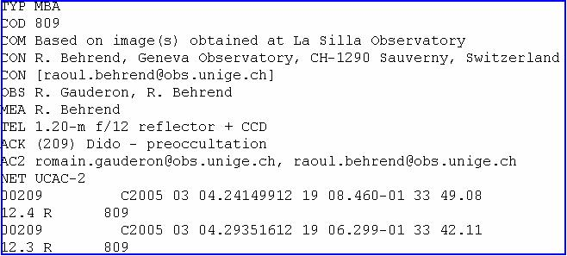
fig.1-oservasiôns astrometriches di precision fates prime da ocultasion (Cile:
osservatori La Silla- ESO)

In rêt, il sito EAON al fornis mensilmentri las aposites mapùtes cu la covierture europê (fig.2)

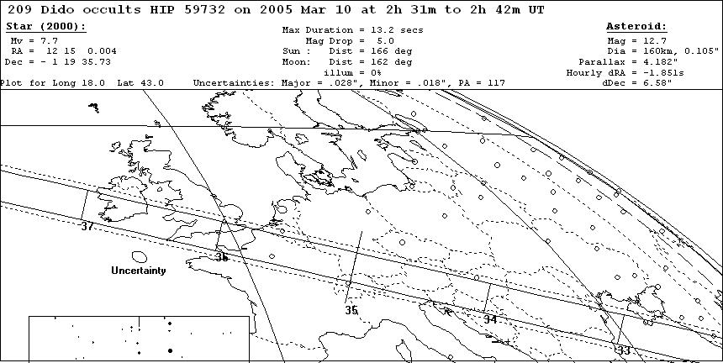
fig.2– mape elaborade pe ocultasion di 209 Dido dal 10/03/2005

elaborades cun t’un program dedicât WinOccult 3.1.18 e Astorb.dat. La mapùte relative al event in question a proviodeve i seguens parametros(tab.3):

Date dell’event | 10 març 2005
Ore di inisi dal pasac | 02h 31m T.U.(*)
Ore di fin dal pasac | 02h 42m T.U.
Durade max de sparision | 13,2 secons
Calo di splendôr de stele | - 5,0 ^{m}
Tabele 3(font: EAON) (*)Timp Universâl

De mapùte si podere dedusi imediatametri che l’evênt al sares stât visibil, ancje se marginalmetri, da nestre regjon, in particolâr dal oservatori Mandi, a Pagnà, che l’ha chistis côrdinadis geografichis:

- 46° 05’ 49”,96 latitudin Nord (GPS)
- 13° 11’ 00”,90 longitudin Est (GPS)
- 140 m sul mâr

Dato che la distanse dal Mandi Oservatori dal às centrâl al’e di un centenâr di chilometros, la che l’ocultasion a sares durade 13,2 secons, il timp di sparision, a Pagnà, al’ere previodût tal ordin di qualchi second.(fig.3)

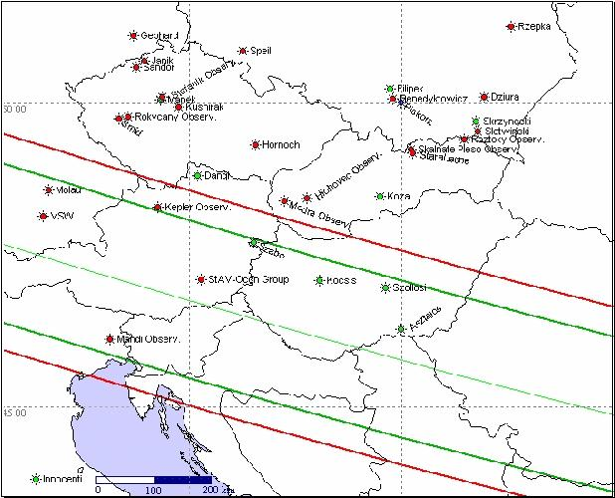
fig.3 – mape cu las postasions, fises e mobiles, da rete oservative EAON – zone Est Europe (font: Oliver Klös)

Las oservasions, invesite, e han dimostrât il contrari.

- La strumentasion doprade. Par seguì il fenomeno, ogjet dal presint lavôr, al’e stât doprât un telescopi rifletôr di 0,20 m di diametro cun tun rapuart focâl f:10 (2000 mm) in combinasion otiche Schmidt-Casegrain cun t’une cjamare eletroniche par astronomie CCD, tipo MX916 a 16 bit. Il sensôr a le un Sony ICX083 compognût di 752 x 580 pixel di 11,6 μm x 11,2 μm, in chest câs doprâs in modalitât binade = “alte sensibilitât” cui pixel ragrupâs (x2): 376 x 290 di 23,2 μm x 22,4 μm che corispuindin a une scjale sule imagjne di 2,4”/pixel cirche. El strument, in postasion fise dentri une cupule semosferiche gjrevul di 4,0 m di diametro, a l’ha une montature computerisade di tipo GO-TO, cun protocol LX200, un centraline di control tipo FS2 che pilote i 2 motôrs pas/pas, un par as (A.R. e Decl.). Il program cal governe el CCD al’è Astroart 3.0, chel di puntament al’è Guide 8. Un element critic in chest genar di oservasions a e la calibrasion dai timps dal orloj di riferiment doprât par cjapà i istans di inisi e fin dal fenomeno. L’erôr acetât, par che le misure a vedi un cert valôr scientific e ca puedi sedi dopràde, no a di superà i 0,3 – 0,4 secòns. Par mantegnì l’orloj del PC entri chest erôr, al ven doprât un program cal permet la coresion dal orloj cun t’un colegament continuât al campion primari di timp vie internet. Tal câs specific al’è stât sielt il campion atomic dal istitût Eletrotecnic Galileo Ferraris di Torin; el program si coleghe ogni minût e al sincronise automaticamentri l’orloj interni dal PC.

- La registrasion dal event. Le tecniche doprade par registrà l’event a e che dal Star-drift (strisade da stele) ca consist tal posisionà le stele ca vegnarà ocultade sul bord sinistr (bande Est) dal çiamp inquadrât dal CCD e studà il motôr dal moviment orari per un timp di 60 secons, ca l’è il timp ca impieghin, pui o mancul, las steles a traversà dute la imagjne, par efièt dal moviment di rotasion da cjere. Se il fenomeno a si verificarà, la strisade, ansichè come trace blancje continue, si presentarà interote par un picjul interval, cal sarà propit chel provocât da ocultasion da bande dal asteroid. Partint das mapes a son stâs calcolâs i momens pui probabil par cheste operasion che son risultâs chei chi sot ripuartâs:

- 02h 34m 00s T.U. scomence la strisade
- 02h 35m 00s T.U. finis la strisade

chesc timps si puedin facilmentri tirà fûr da fig.4:

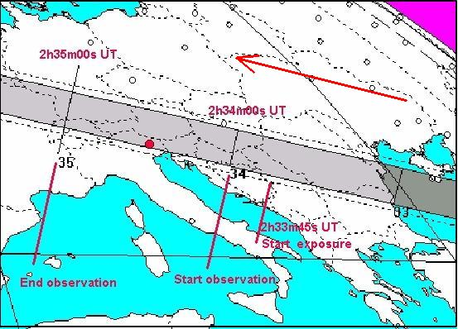
fig.4-determinasion dai istans di riprese da occultasion.

Prime dai 60 secons da regjstrasion de strisade a e stade aviade une esposision guidade (motors impiâs) di 15 secons par evità di scugnì fa dôs operasions contemporaneamentri (fa partì l’esposision + fermà i motôrs) tal istant critic dal fenomeno. Quindi la esposision di 75 secons a e stade ativade as 02h 33m 45s T.U. e i motôrs di inseguiment studâs as 02h 34m 00s T.U. Finide le pose, l’imagjne a e stade netade cu la sotrasion dal “dark” par ridusi il rumôr termic. El risultât a la imediatamentri evidensiât la ocultasion ma, contrariamentri a ce ca l’ere proviodût, il timp rilevât a le risultât tant pui lunc di chel previodût teoricamentri pa postazion dal osservatori Mandi.

- Elaborasion dai datos tirâs dongje. La strisade di 60s e a coinvolt 352 pixel orisontài che puarte a une velocitât di spostament da stele su le imagjne pari a 5,87 pixel/second. (fig.5) 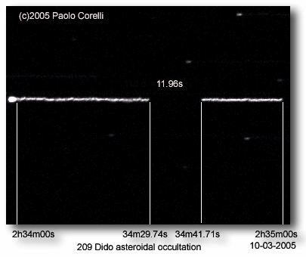
Fig.5 – imagjne de ocultasion cui timps di sparision rilevâs

La ocultasion si è verificade dopo 29,74s dal inisi de pose e je finide dopo 41,71s che al ven a staj une durade dal fenomeno pari a 11,96s ben pui lungje di che ca l’ere preventivât prime dal event pa me postasiòn. I datos si puedi riasumi cusì:

- 02h 34m 29,74s T.U. sparision
- 02h 34m 41,71s T.U. riaparision
- 11,96s durade

ta fig.6 a l’è ripuartât il profîl ricavât da imagjne CCD la che a son stâs segnâs i istans pui impuartans dall’event.
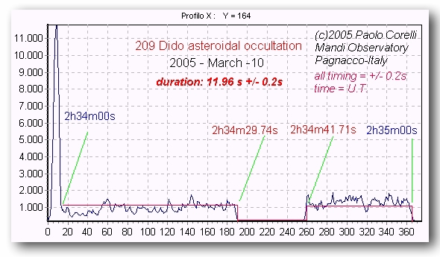
fig.6 – profîl de strisade cui istans rilevaas dal’event.

I datos tirâs dongje a son stâs subit trasmetûs al centro europeo la che an podût verificà la gruese diference fra i istans calcolâs e chei efetivamentri oservâs, viergint un dibattit sui sistemes di calcul das previsions ca l’è ancjemò viert. Il dato otignût dal oservatori Mandi a le stât doprât, insieme a chei rivâs di altris 9 oservatôrs europeos, par disegnà las cuardes e un prim profîl indicatîf dal asteroid 209 Dido (fig.7)
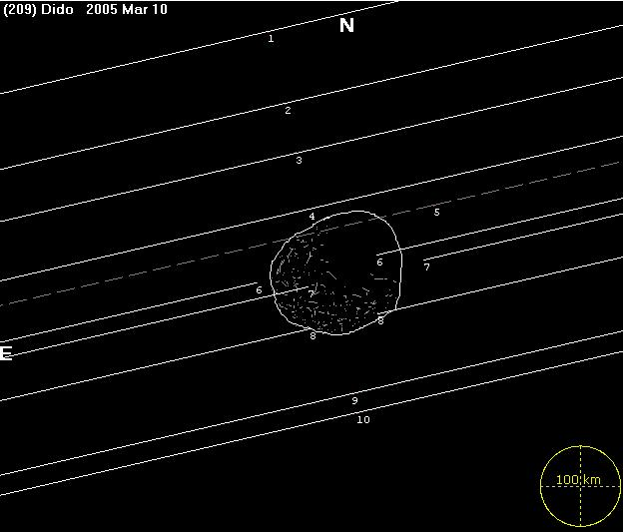
fig.7 –une pusibil forme dal asteroid 209Dido ( tentatîf)

- Conclusiòns. Le diferense rilevade tal cors di cheste oservasion e a provocât une serie di discusions e riconsiderasions sui metodos doprâs pas previsions; il mesagjo comunque al reste simpri chel di oservà il fenomeno in ogni câs, ancje quant che i calcùi di prevision lu indichin apene fûr de proprie zone oservative, (inutil oservà quant ca l’e tant lontan) dato che las sorpreses, come ca si è viodût, a son simpri daûr l’angul. Esensiâl in cheste campagne oservative, si è dimostrade la presinçe, lunc la fase interesade dal fenomeno di pùi oservadòrs: le corelasiòn dai diferèns rapuârs oservatîvs e ha permetût une prime stime, ancje se une vore indicative, da grandece e forme dal asteroid 209 Dido. No e stade rilevade nisune ocultasion secondarie, escludind, pal moment, la presince di satelites atôr dal cuarp principâl. Viodût che la strumentasion richiedude par cheste tipologie di ricerçje a je a la puartade dal non profesionist a si spère, pal futûr, di podè contà sun t’un numar simpri pui alt di rapuars oservatîvs che a puartaran a une ricostrusiòn dai ogjes oservâs cun t’une definision simpri pui elevade.

- Riferimèns. I riferimèns doprâs pa cheste riceçje a son duç presìns in rêt la che si pues çjatà indicasions su la metodologie di seguì e conseis pratics pas oservasions; si ripuarte di seguit qualche link util:

- http://www.euraster.net/results/index.html
- http://www.asteroidoccultation.com/
- http://www.asteroidoccultation.com/asteroid_help.htm
- http://www.eclipsetours.com/occultationa
- http://lunar-occultations.com/iota/iotandx.htm
- http://iota.jhuapl.edu/
- http://www.aula.com/eaon/
- http://mpocc.astro.cz/2005/
- http://astrosurf.com/eaon/
8. Referencìs.
Bash, F.N. (1984). Observatory report. University of Texas at Austin. Amer. Astron. Society 16: pp 333-356
Bowell et Al.(1978). A possible satellite of Herculina (abstract). Bull.Amer.Astron.Soc. 10 :594
Bus, S.J. et Al(1995). Stellar occultation by 2060 Chiron. Icarus 123: No 2 pp 478-490
Danham, D.W. et Al.(2002). Asteroidal occultation results multiply helped by HIPPARCOS. Memorie della Società Astronomica Italiana. Vol 73 No3 pp 662-665
Dunham, D.W. and Bode, H.J.(1984). IOTA/ES News Occultation Newsletter 3:162
Dunham, D.W. (1979a). Duplicity of both (18) Melpomene and SAO 114159 discovered during occultation. Occultation newsletter 2: pp 12-16
Hubbard, W. and Van Flaudern, T.C. (1972). The occultation od Beta Scorpii by Jupiter and Io. III Astrometry Astronomical J. 77, pp 65-74
Kristensen, L. (1981). The size of (51) Nemausa. Astron. & Astroph. Suppl. Series 44: pp 375-377
Manly Peter (1994). The 20 cm Schmidt-Cassegrain Telescope.A practical observing guide. Cambridge University Press
Marsden, B.G. (1982). Occultation of BD+24522 by (690)Wratislava.IAU Circular No 3747
Marsden, B.G. (1983). Occultation of AGK3 +11 201 by (19) Fortuna. IAU Circular No 3776
Millis, R.L. et Al. (1985). The occultation of AG +29 398 by (93)Minerva. Icarus 61: pp 124-131
Ogasawara, M. (1981). Observer’s guide. Tenmon To Kisho 73 : 104
Overbeek, M.D. (1983). Planetary occultation section (Report) Mont. Not. Astron. Soc. Southern Africa 42: pp 28-29
Sheffer, Y. (1979). More on Juno. Occultation Newsletter 2: p 27
Taylor, G.E., and Dunham, D.W. (1978). The size of minor planet (6) Hebe. Icarus 34: pp 89-92
Wasserman, L.H. et Al. (1979). The diameter of Pallas from its occultation of SAO 85009. Astronomical Journal 84: pp 259-268

* Osservatori Mandi - Pagnà

